Trieda: I.NA (externé štúdium)  Odbor: 3659 L stavebníctvo  Predmet: Matematika  Skúšajúci: PaedDr. Ľubica Hoskovcová  Kontakt: hoskovcova@sosstavebna.sk  Web: https://sosstavebna.sk/externe-studium/ | 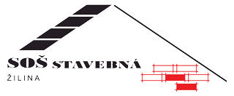

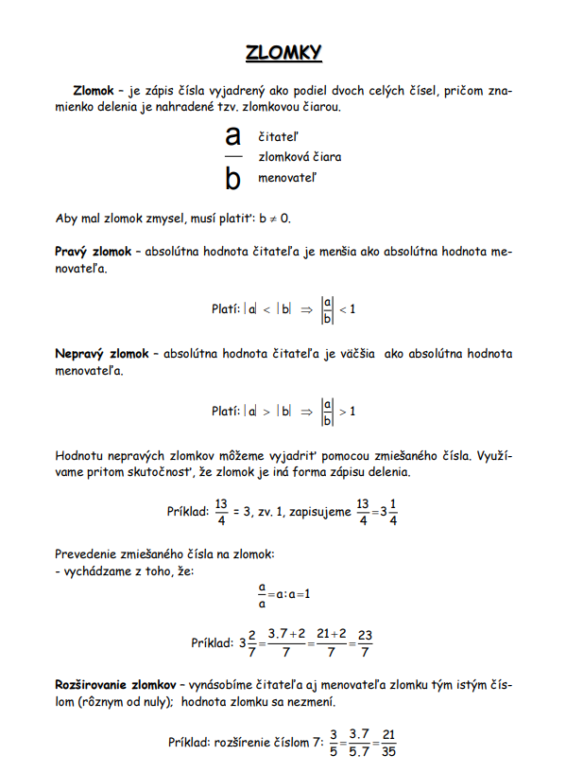
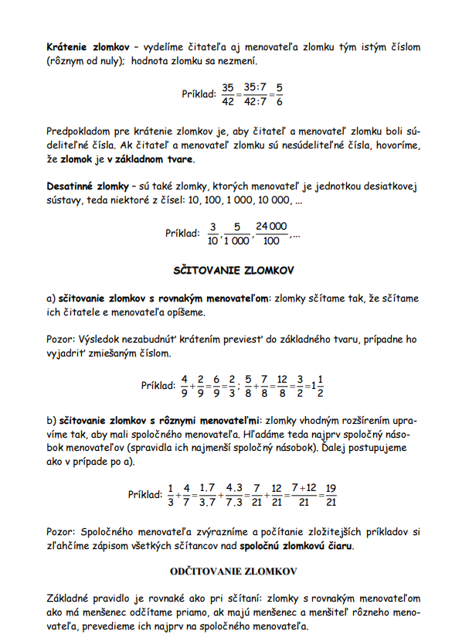

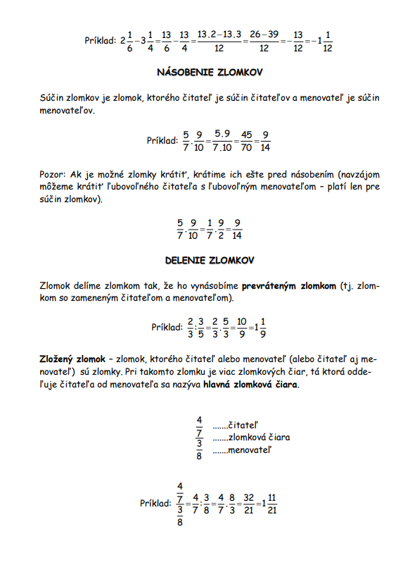
Lineárne rovnice :

DEF: Lineárna rovnica s jednou neznámou x є R sa dá zapísať v tvare ax + b = 0, kde a, b є R, a ≠ 0.

Riešiť lineárnu rovnicu znamená nájsť hodnotu neznámej x.

Lineárna rovnica v tomto tvare má koreň: x = -b/a
Pri riešení lineárnych rovníc používame ekvivalentné úpravy:

- EÚ: Riešenie sa nezmení, ak k obom stranám pripočítame alebo odpočítame od oboch strán rovnaké číslo, alebo ten istý násobok neznámej.
- EÚ: Riešenie sa nezmení, ak obe strany vynásobím, alebo vydelím tým istým číslom rôznym od nuly.

Okrem ekvivalentných úprav používame aj jednu povolenú úpravu: Riešenie rovnice sa nezmení, ak obe strany vymeníme.

Počet koreňov:

Lineárna rovnica môže mať jeden koreň, žiadny koreň, alebo nekonečne veľa koreňov.

- Rovnica má práve jeden koreň, ak a ≠ 0, potom K = {-b/a}
- Rovnica nemá koreň, ak a = 0 a zároveň b ≠ 0, potom K = {}
- Rovnica má nekonečné množstvo koreňov, ak a = 0 a zároveň b = 0, potom K = R

Spôsob riešenia lineárnej rovnice:

- Výpočtom – používame povolenú alebo ekvivalentné úpravy
- Graficky – korene určíme ako priesečníky priamky funkcie; f: y = ax + b s osou x.

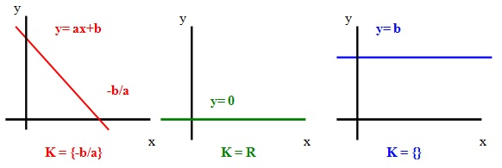;

Pozn: Riešenie rovnice si overíme v skúške správnosti.
Pr.1. Riešte rovnicu a urobte skúšku správnosti

a) 2x – 1 = 0 - riešte numericky (výpočtom) i graficky

Numericky:

2x – 1 = 0 / + 1 - 1.EÚ
2x = 1 / : 2 - 2. EÚ
x = ½

sk: ĽS = 2x – 1 = 2 . ½ - 1 = 1 – 1 = 0
PS = 0
ĽS = PS
K = {1/2}
Graficky:

f: y = 2x – 1
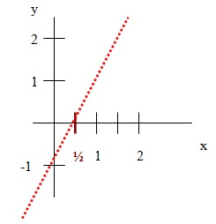

K = {1/2}

b) (3-y) / 2 – 1 = y – (y – 5) / 3 / . 6 2.EÚ – odstránenie zlomkov vynásobením spoločným menovateľom

3 . (3-y) -6 = 6y – 2(y-5) - roznásobenie zátvoriek
9 – 3y – 6 = 6y – 2y + 10 - úprava ĽS a PS
3 – 3y = 4y + 10 / + 3y, - 10 1.EÚ
3 – 10 = 4y + 3y
-7 = 7y / : 7 2.EÚ
-1 = y

Sk:

ĽS = (3-y) / 2 – 1 = (3- (-1)) /2 – 1 = 4/2 – 1 = 2 – 1 = 1
PS = y – (y – 5) / 3 = -1 – (-1 – 5) / 3 = -1 + 6/3 = -1 + 2 = 1
ĽS = PS

K = {-1}

c) x - 4[x – 2(x + 6)] = 5x + 3 - roznásobíme vnútornú zátvorku

x - 4[x – 2x - 12] = 5x + 3 - roznásobíme vonkajšiu zátvorku
x – 4x + 8x + 48 = 5x + 3 - úprava ĽS a PS
5x + 48 = 5x + 3 / -5x, -48 1.EÚ
0x = -45

K = {}

Algebrický výraz

Algebrický výraz je výraz obsahujúci čísla, premenné, znaky operácií, zátvorky. Je teda symbolom konštanty alebo ľubovoľného čísla, môže vyjadrovať výsledok operácií s číslami a pod.

Úprava výrazu je nahradenie výrazu iným výrazom, ktorý sa mu na danej množine rovná a má žiadaný tvar. Pri úpravách výrazov používame poznatky o mocninách, odmocninách, zlomkoch a mnohočlenoch tak, aby sme výraz upravili na čo najjednoduchší tvar.
Zjednodušenie výrazu je úprava, po ktorej dostaneme výraz s menším počtom zátvoriek, členov, premenných.

Rozlišujeme výrazy:

- s absolútnou hodnotou
- s mocninami a odmocninami
- mnohočleny
- racionálne lomené výrazy

Upravte algebrické výrazy:

a) a – b - [c – a – (b + a)] – ( -a – c) + b = ?

a – b - [c – a – (b + a)] – ( -a – c) + b = a – b - [c – a –b - a] + a + c + b = 2a + c - [c -2a -b] = 2a + c – c + 2a + b = 4a + b

- príklad je zameraný na počítanie so zátvorkami a znamienkami
- ak máme viac zátvoriek v sebe, vždy začíname odstraňovaním zátvoriek smerom z vnútra von
- práca so znamienkami spočíva v tom, že znamienko mínus pred zátvorkou mení všetky znamienka v zátvorke na opačné (plus na mínus, mínus na plus)
- po odstránení zátvorky výraz upravíme , a to tak, že spočítame, resp. odčítame rovnaké premenné

b) (3-y) / 2 – 1 = y – (y – 5) / 3 / . 6 2.EÚ – odstránenie zlomkov vynásobením spoločným menovateľom

3 . (3-y) -6 = 6y – 2(y-5) - roznásobenie zátvoriek
9 – 3y – 6 = 6y – 2y + 10 - úprava ĽS a PS
3 – 3y = 4y + 10 / + 3y, - 10 1.EÚ
3 – 10 = 4y + 3y
-7 = 7y / : 7 2.EÚ
-1 = y

VÝROKOVÁ LOGIKA :
Výroková logika je časť matematickej logiky. Zaoberá sa tvorbou výrokov, ich spájaním navzájom, zisťovaním logickej pravdivosti týchto výrokov a ich spojení a zaoberá sa i niektorými spôsobmi odvodzovania. Zahrňuje skúmanie, ktoré sa týka logického spájania výrokov. Výroková logika je vyjadrovací prostriedok matematiky, s ktorým sa možno stretnúť v rôznej terminológii i v rozličných matematických vetách.
Výrok je základom výrokovej logiky. Je to každá oznamovacia veta, u ktorej dáva zmysel, keď uvažujeme, či je pravdivá alebo nepravdivá. Teda výrok je každý výraz popisujúci stav vecí, pričom vieme jednoznačne určiť, či je alebo nie je stav vecí taký ako tvrdí .
Pravdivostná hodnota výrokov: Ak výrok vyjadruje skutočný stav vecí, hovoríme, že je pravdivý. Ak neplatí, t. j. nevyjadruje skutočný stav vecí, hovoríme, že je nepravdivý. Pojmy pravda a nepravda sú teda pravdivostné hodnoty, a každý výrok nadobúda jednu z týchto hodnôt.
Pravdivostné hodnoty označujeme:
pravda (t.j. výrok platí)…................1
nepravda (t.j. výrok neplatí) …........0
Príklady:
Výroky sú:
Vonku prší.
Hlavné mesto Slovenska je Bratislava.
Prvá veta je výrok, buď platí alebo neplatí. Veta je výrokom i keď v tomto prípade nie je upresnená – v Bratislave môže pršať, no v Košiciach nemusí. Výrok nemôže byť súčasne pravdivý alebo nepravdivý, ale vetou „vonku prší“ sa zvyčajne myslí, že prší v mieste, v ktorom sa nachádzame. Preto je toto tvrdenie buď pravdivé alebo nepravdivé, teda ide o výrok.
Druhá veta je pravdivý výrok.

Výroky nie sú:
Bude zajtra pršať?
Tento rok ma príjmu na vysokú školu.
Prestala som nosiť šaty.
Prvá veta je otázka, teda nemôže ísť o výrok. Pri druhej nevieme určiť pravdivosť, pretože sa ešte nestalo, ale môžeme o pravdivosti uvažovať. Niekedy sa výroky týkajúce budúcnosti označujú ako hypotézy.
Tretia veta tiež nie je výrok. Možno síce odpovedať, či áno alebo nie, ale ak som nikdy šaty nenosila, môžem odpovedať nie, ale potom vyjadrenie nemá zmysel, pretože nejde prestať nosiť niečo, čo som nikdy nenosila. Preto nejde o výrok.
Obsah výroku voláme propozícia. Pod pojmom premenná chápeme výraz nadobúdajúco ľubovoľné hodnoty z určitého, vopred stanoveného, oboru. Výrokové premenné môžu reprezentovať ľubovoľný výrok a označujeme ich veľkými tlačenými písmenami – A, B, C, D, ...atď.
Každý operátor, ktorý spája výroky do komplexnejších (zložených) výrokov, voláme logická spojka. Jednoduchý výrok je taký výrok, ktorý neobsahuje logické spojky.
Formulami výrokovej logiky voláme také výrazy, ktoré vzniknú spojením výrokových premenných logickými operátormi, pokiaľ sú správne utvorené. Po dosadení konkrétnych výrokov (pravdivostných hodnôt) do výrokových premenných formula nadobudne pravdivostnú hodnotu. Formuly označujeme malými písmenami gréckej abecedy – t. j. α, β, ….
Matematická logika operuje bežne s výrokovými spojkami. Základné štyri binárne spojky sú
∧ , ∨, ⇒, ⇔:

- A ∧ B je konjunkcia výrokov, čítame: „výrok A a (súčasne) výrok B“ , napr. Prší a zároveň svieti slnko.
- A ∨ B je disjunkcia výrokov, čítame: „výrok A alebo výrok B“, napr. Prší, alebo svieti slnko.
- A ⇒ B je implikácia výrokov, čítame „ak výrok A, potom výrok B“ , napr. Ak je číslo deliteľné desiatimi, potom je deliteľné i piatimi.
- A ⇔ B je ekvivalencia výrokov, čítame: „výrok A práve vtedy, keď výrok B“ , napr.: Plaváreň je zatvorená práve vtedy, keď je 19 hodín večer.
PERCENTÁ v praxi

DEF: Percento je stotina z celku. Je to spôsob ako vyjadriť časť celku (čiže zlomok) pomocou celého čísla. Ozn: %

Zápis napr. „45 %“ (45 percent) je v skutočnosti iba skratka pre zlomok 45/100, tzn. desatinné číslo 0,45. Názov pochádza z per cento, znamenajúceho (pripadajúci) na sto.

Pojmy v percentovom počte:
Základ - hodnota zodpovedajúca 100%
Počet percent - napr. 25%
Percentová časť - hodnota zodpovedajúca počtu

Počítanie s percentami môže byť viacerými spôsobmi, ale najčastejšie a najjednoduchšie je pomocou trojčlenky.

Pr. Vypočítaj 5% z 350.

100% .......................350
5% ............................x
100. x = 5 . 350
x = 1750 : 100

x = 17,50
V bežnom živote sa s percentami veľmi často stretávame.
- V oblasti štatistiky- uvádzame percentuálne zastúpenie jednotlivých národnosti (náboženstiev) v rámci štátu, vyjadruje sa ekonomická aktivita obyvateľstva, ...
- V oblasti chémie- koncentrácia roztokov
- V potravinárstve – percentuálne zloženie potravinových výrobkov
- V finančníctve – nárast/ pokles cien, nárast/pokles štátneho rozpočtu,....
- V obchodoch – zdraženie/zlacnenie tovaru, DPH výrobkov, .....
- stúpanie/klesanie ciest

Najväčším problémom obyvateľstva býva používanie percent v obchodoch - pri zdražovaní/zlacňovaní tovarov.

Prvý problém si ukážeme na príklade.
Pr: Pôvodná cena výrobku bola 2,55 eur, a cena po zlacnení je 1,99 eur. Zistite:
- Koľko % z pôvodnej ceny je cena po zlacnení?
- Koľko % z novej ceny je pôvodná cena výrobku?
- O koľko % výrobok zlacnel?
- O koľko % je pôvodná cena vyššia ako cena po zlacnení?

Riešenie:
- túto časť úlohy vieme vcelku rýchlo vypočítať pomocou trojčlenky. Je potrebné si uvedomiť čo je celok, teda 100%. Použijeme trojčlenku.

100% ........................2,55 x. 2,55 = 100 . 1,99
x %.............................1,99 x = 199/2,55
x = 78,04 % z pôvodnej ceny

- v tomto prípade bude niečo iné 100%, Bude to nová cena.

100% ........................1,99 x. 1,99 = 100 . 2,55
x %.............................2,55 x = 255/1,99
x = 128,14 % z novej ceny

- Po vypočítaní týchto dvoch príkladoch môžeme vidieť, že v prvom prípade výrobok zlacnel približne o 22% (100% - 78,04% = 21,98%)
- V druhom prípade vidíme o o koľko bola staršia cena vyššia ako nová- o 28,14% (128,14% - 100% = 28,14%) .

Možno by ste uvažovali, že percentá v oboch smeroch by mali byť rovnaké, ale treba brať do úvahy, že v oboch prípadoch vychádzame z iného základu, teda i výsledné percentá musia byť iné.
Po prvé počítame % z pôvodnej ceny (0,56 eur je približne 22% z ceny 2,55 eur)
Po druhé počítame % z novej ceny (0,56 eur je približne 28,14% z ceny 1,99 eur).

Druhý problém spočíva vo viacnásobnom zdražovaní/zlacňovaní tovarov.
Pr. V obchode stojí kniha 5,60eur. V auguste kniha zlacnie o 10% a v decembri následne zlacnie o 10%. Vypočítaj novú cenu knihy v decembri.

Riešenie: problém môže nastať, ak budeme rozmýšľať tak, že keďže kniha zlacnie raz o 10% a potom ešte raz o 10%, tak vlastne zlacnie o 20%. Ukážeme si, že takéto rozmýšľanie je chybné, pretože, ako v predchádzajúcom príklade, i tu kniha zlacnie dvakrát a teda máme dvakrát iný základ.

Chybné riešenie: Správne riešenie

100% ....................5,60 eur 100% ........................5,60 eur
80% x eur 90%.........................y. – 1. zlacnenie

80 . 5,60 = 100x 90 . 5,60 = 100y

4,48 eur = x 5,04 eur = y

Decembrová ceny by bola 4,48 eur. 100% .....................5,04

90%........................z -2.zlacnenie

90 . 5,04 = 100z
4,536 eur = z
Decembrová cena je približne 4,54 eur.

Na oboch decembrových cenách vidíme, že nie sú rovnaké, to nám dokazuje, že počítať musíme vždy postupne, keďže v auguste a v decembri sú rôzne ceny- základy.

Tretí problém nastáva ak dochádza k zdraženiu a následne zlacneniu nejakého artiklu.
Pr: Plat pána Nováka je 550eur. Zamestnávateľ sa rozhodne že mu dvihne plat o 15% ale neskôr znižuje platy v celej firme o 15% Vypočítaj aký plat bude mať pán Novák.

Riešenie: dané zadanie môže zvádzať k tomu že plat pána Nováka po oboch úpravách bude pôvodný- 550eur. Veď plat bude dvihnutý o 15% a následne znížený o 15%- teda by sa to mohlo vynulovať. Ale ako v predchádzajúcich prípadoch i to by bol omyl. Príklad treba riešiť postupne, pretože základy budú vždy iné.

Správne riešenie teda je:

100%..............550 eur 100%...........632,5 eur

115% ..............x₁ 85%............x₂

550 . 115 = 100 x₁ 632,5 . 85 = 100 x₂
632,5 eur = x₁ 537,625 eur = x₂

Ako vidíme výsledný plat pána Nováka naozaj nie je pôvodných 550eur ale 537,625 eur.

Štvrtý problém- Počítanie s DPH
Na každej účtenke z obchodu nájdete tri položky:
Suma bez DPH + DPH- = suma s DPH
V SR sa DPH rovná 20%.

Pr. Mliečna čokoláda stojí v obchode 1,58b eur. Určte všetky položky na účtenke.

Riešenie: 1,58 eur je suma s DPH. Teda v percentovom počte to je 120% a my máme počítať 100%.

120%................................1,58 eur
100%..................................x eur
120x = 1,58 . 100
x= 1,32 eur

Hodnota DPH je 20% čo vypočítame ako rozdiel sumy s DPH a sumy bez DPH.
1,58 – 1,32 = 0,26 eur.
Na účtenke teda bude suma bez DPH je 1,32 eur, DPH je 0,26 eur a suma s DPH je 1,58 eur.

